po 16.09.2024 15:05

**DOTAZ:**

Dobrý den

Prosím o objasnění zadání pro Malého robota:

* Pojezd manipulátoru znamená lineární track?
* Polohovadla mají být dvě?

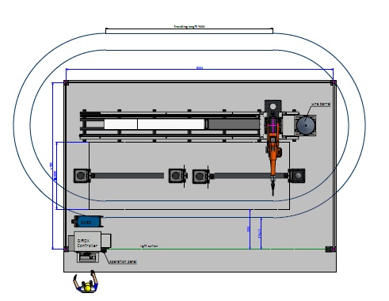

Anebo stačí kompaktní systém s dvojitým polohovadlem?:

(viz níže:)

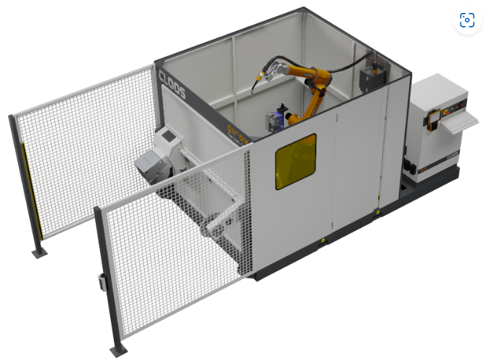

S dvojitým polohovadlem

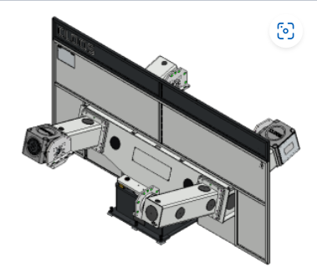

Předem děkuji za odpověď

**ODPOVĚĎ:**

Dobrý den,

Malý robot:

Jedná se systém se dvěma jednoosými polohovadly, kde robot je umístěn na lineárním pojezdu a pohybuje se mezi jednotlivými pracovišti (polohovadly), viz Váš první obrázek. Pracoviště musí být oddělené.

O kompaktní systém se nejedná, takový nechceme z důvodu, že by došlo ke snížení pracovního rozsahu.

Zadavatel